Trường THCS Trần Cao Vân  Tổ Lịch sử và Địa lí - GDCD | Họ và tên giáo viên:  Nguyễn Thị Thu Nhất

TÊN BÀI DẠY: TIẾT KIỆM
Môn: GDCD ; Lớp 6
Thời gian thực hiện: 3 tiết ( 23,24,25)

I. MỤC TIÊU:
1.Về năng lực:
- Năng lực chung
+ Năng lực tự chủ và tự học: Tự giác học tập, lao động, thực hiện tiết kiệm.
+ Năng lực giao tiếp và hợp tác: Biết hợp tác với các bạn trong lớp trong các hoạt động học tập; cùng bạn bè tham gia giải quyết nhiệm vụ học tập, trả lời các câu hỏi trong bài học.
- Năng lực đặc thù
+ Năng lực điều chỉnh hành vi: Nhận biết được việc làm tiết kiệm, việc làm gây lãng phí. Có kiến thức cơ bản để nhận thức, quản lí, điều chỉnh bản thân trong cuộc sống nhằm hình thành và phát huy đức tính tiết kệm.
+ Năng lực phát triển bản thân:
Xác định được lí tưởng sống của bản thân, lập kế hoạch học tập và rèn luyện đức tính tiết kiệm.
Đánh giá, phê phán được những hành vi lãng phí, xa hoa, hà tiện. Đồng tình, ủng hộ những việc làm tiết kiệm.
- Về phẩm chất:
- Trách nhiệm: Có ý thức và tích cực tham gia các hoạt động tập thể, gương mẫu trong việc sử dụng đúng mức, hợp lí tiền bạc, thời gian, sức lực. Đồng tình với việc làm thể hiện tính tiết kiệm, phê phán những hành động xa hoa, lãng phí.
- Yêu nước: Biết quý trọng những người đức tính tiết kiệm trong học tập, lao động và sinh hoạt hàng ngày. Cố gắng rèn luyện và học tập để trở thành công dân có ích cho đất nước.
* Tích hợp GDQP, AN:
Nội dung tích hợp: Cách đánh mưu trí, sáng tạo của quân và dân ta trong trong các cuộc kháng chiến chống giặc ngoại xâm.
VD: Sau khi cách mạng Tháng Tám thành công, đất nước ta rơi vào tình cảnh ngàn cân treo sợi tóc, phải đối phó với giặc đói, giặc dốt, giặc ngoại xâm. Để đối phó với giặc đói, chúng ta đã thực hiện chương trình hũ gạo cứu đói (trong cuộc kháng chiến chống Pháp) và giúp đất nước ta diệt được giặc đói.
* Tích hợp quyền con người:
Tích hợp về nhóm quyền kinh tế, xã hội và văn hóa trong việc tìm hiểu biểu hiện của tiết kiệm, lãng phí; nhận xét, đánh giá hành vi việc làm chưa tiết kiệm, lãng phí
*Tích hợp câu chuyện về lối sống giản dị của Bác “ Đôi dép Bác Hồ”
II. THIẾT BỊ DẠY HỌC VÀ HỌC LIỆU:
1. Thiết bị dạy học: Tivi, máy tính, tranh ảnh.
2. Học liệu: Sách giáo khoa, sách giáo viên, sách bài tập Giáo dục công dân 6, Đoạn video về tình trạng lãng phí thức ăn ( https://youtu.be/wE0-h5KfDqU?t=4 )
III. TIẾN TRÌNH DẠY HỌC:
- Ổn định lớp.
- Kiểm tra bài cũ:
Câu hỏi: Tình huống nguy hiểm là gì? Để ứng phó với tình huống nguy hiểm ta phải làm gì?
Hoạt động của GV và HS | Nội dung
1. Hoạt động 1: Khởi động
a. Mục tiêu: Tạo được hứng thú cho học sinh.
b. Nội dung: Giáo viên hướng dẫn học sinh xem đoạn clip về hành động lãng phí thức ăn và trả lời câu hỏi.
c. Sản phẩm: Câu trả lời của học sinh.
d. Tổ chức thực hiện: Phương pháp quan sát ; Kĩ thuật đặt câu hỏi.
Bước 1: Chuyển giao nhiệm vụ học tập:
- GV trình chiếu đoạn clip yêu cầu HS xem và trả lời các câu hỏi:
- Nội dung đoạn clip nói về vấn đề gì ?
2. Việc lãng phí thức ăn để lại hậu quả gì ?
Bước 2: Thực hiện nhiệm vụ học tập
- HS làm việc cá nhân, suy nghĩ, trả lời.
Bước 3: Báo cáo kết quả và thảo luận
- Học sinh trả lời.
- Nội dung đoạn clip nói về việc lãng phí thức ăn và hậu quả của nó.
- Việc lãng phí thức ăn làm lãng phí tiền bạc, lãng phí sức lao động, lãng phí thời gian, lãng phí tài nguyên....
- Giáo viên: Quan sát, theo dõi quá trình học sinh thực hiện, gợi ý nếu cần.
Bước 4: Đánh giá kết quả thực hiện nhiệm vụ
GV nhận xét, đánh giá, và giới thiệu vào bài học:
Ta thấy việc lãng phí gây ra nhiều hậu quả cho con người và xã hội về tiền bạc, sức lao động, thời gian, tài nguyên thiên nhiên... đây là việc làm không tốt, vậy nên chúng ta cần phải biết tiết kiệm bởi tiết kiệm là đức tính quý báu, cần thiết trong cuộc sống. Vậy tiết kiệm là gì? Biểu hiện tiết kiệm như thế nào? Chúng ta cùng tìm hiểu tiết học ngày hôm nay.
2. Hoạt động 2: Khám phá
Nhiệm vụ 1: Tìm hiểu nội dung: Tiết kiệm là gì ?
a. Mục tiêu: Nêu được khái niệm tiết kiệm.
b. Nội dung:
- GV giao nhiệm vụ cho học sinh đọc câu chuyện “Lối sống tiết kiệm của Bác Hồ”.
- GV giao nhiệm vụ khám phá kiến thức bài học thông qua hệ thống câu hỏi để hướng dẫn học sinh: Thế nào là tiết kiệm ?
c. Sản phẩm: Câu trả lời của học sinh.
d. Tổ chức thực hiện: Phương pháp đàm thoại , Kĩ thuật đặt câu hỏi.
Bước 1: Chuyển giao nhiệm vụ học tập:  - GV giao nhiệm vụ cho HS đọc câu chuyện và  Trả lời các câu hỏi  ? Những chi tiết nào trong câu chuyện thể hiện lối sống tiết kiệm của Bác Hồ?  ? Em rút ra được bài học gì cho bản thân từ câu chuyện trên?  ? Từ câu chuyện về Bác Hồ, em hiểu tiết kiệm là gì?  Bước 2: Thực hiện nhiệm vụ học tập  - Học sinh suy nghĩ cá nhân  - Học sinh hình thành kĩ năng khai thác thông tin trả lời.  Bước 3: Báo cáo kết quả và thảo luận  - Học sinh trả lời cá nhân  - Giáo viên: Quan sát, theo dõi quá trình học sinh thực hiện, gợi ý nếu cần.  Bước 4: Đánh giá kết quả thực hiện nhiệm vụ  GV nhận xét, đánh giá, chốt vấn đề. | 1.Tiết kiệm là gì?  Tiết kiệm là sử dung một cách hợp lí tiền bạc, của cải, thời gian, sức lực của mình và của người khác.
Nhiệm vụ 2: Tìm hiểu biểu hiện của tiết kiệm
a. Mục tiêu:
Nêu được các biểu hiện của tiết kiệm trong cuộc sống.
b. Nội dung:
- GV giao nhiệm vụ cho học sinh quan sát hình ảnh và trả lời câu hỏi, trò chơi “Tiếp sức đồng đội”.
c. Sản phẩm: Câu trả lời của học sinh
d. Tổ chức thực hiện: Phương pháp quan sát, trò chơi; Kĩ thuật đặt câu hỏi.
*Nhiệm vụ 1:  Bước 1: Chuyển giao nhiệm vụ học tập:  - GV trình chiếu hình ảnh yêu cầu HS quan sát và trả lời.  Em hãy quan sát những hình ảnh dưới đây và trả lời câu hỏi:  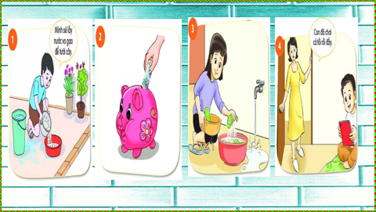  1) Hành vi nào thể hiện sự tiết kiệm và hành vi nào thể hiện sự lãng phí?  2) Cho biết hậu quả của những hành vi lãng phí.  Bước 2: Thực hiện nhiệm vụ học tập  - Học sinh suy nghĩ, trả lời cá nhân .  - Học sinh hình thành kĩ năng khai thác thông tin trả lời.  Bước 3: Báo cáo kết quả và thảo luận  +Ảnh 1, 2 thể hiện sự tiết kiệm.  + Ảnh 3,4 là hành động lãng phí.  +Hậu quả của những hành vi lãng phí: tốn kém tiền bạc của gia đình, tài nguyên của xã hội và lãng phí với thời gian của chúng ta.  - Giáo viên: Quan sát, theo dõi quá trình học sinh thực hiện, gợi ý nếu cần.  Bước 4: Đánh giá kết quả thực hiện nhiệm vụ  GV nhận xét, đánh giá.  GV: Hành động lãng phí để lại rất nhiều hậu quả . Đảng và Nhà nước ta kêu gọi “ Tiết kiệm là quốc sách hàng đầu”  *Nhiệm vụ 2:  Bước 1: Chuyển giao nhiệm vụ học tập:  GV tổ chức cho HS tham gia trò chơi “Tiếp sức đồng đội”  Luật chơi:  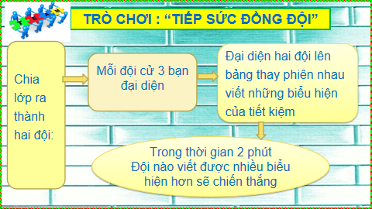  Bước 2: Thực hiện nhiệm vụ học tập  - HS:  + Nghe hướng dẫn.  + Tham gia chơi trò chơi nhiệt tình, đúng luật.  - Giáo viên: Quan sát, theo dõi quá trình học sinh thực hiện, gợi ý nếu cần.  Bước 3: Báo cáo kết quả và thảo luận  - Học sinh chơi trò chơi “Tiếp sức đồng đội”  Bước 4: Đánh giá kết quả thực hiện nhiệm vụ  - Học sinh nhận xét  - GV sửa chữa, đánh giá, chốt kiến thức.  Giáo viên giới thiệu: Chú ý phân biệt tiết kiệm với hà tiện, keo kiệt.  GV liên hệ thực tế:  ? Liên đội trường ta đã phát động những phong trào nào để giáo dục tính tiết hiệm của học sinh?  ?Bản thân em đã thể hiện sự tiết kiệm trong học tập và sinh hoạt như thế nào ?  HS trả lời: 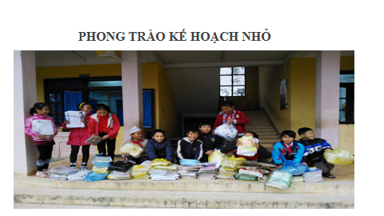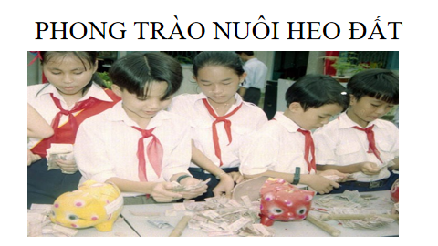  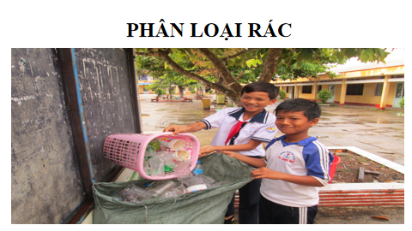  HS thể hiện sự tiết kiệm trong học tập và sinh hoạt hàng ngày: Giữ gìn sách vở, đồ dùng học tập cẩn thân, tắt điện tắt quạt khi ra không sử dụng…..  * Tích hợp GDQP, AN:  Nội dung tích hợp: Cách đánh mưu trí, sáng tạo của quân và dân ta trong trong các cuộc kháng chiến chống giặc ngoại xâm.  VD: Sau khi cách mạng Tháng Tám thành công, đất nước ta rơi vào tình cảnh ngàn cân treo sợi tóc, phải đối phó với giặc đói, giặc dốt, giặc ngoại xâm. Để đối phó với giặc đói, chúng ta đã thực hiện chương trình hũ gạo cứu đói (trong cuộc kháng chiến chống Pháp) và giúp đất nước ta diệt được giặc đói.  * Tích hợp quyền con người:  Tích hợp bộ phận hoặc liên hệ: Các nhóm quyền kinh tế, xã hội và văn hóa trong việc tìm hiểu biểu hiện của tiết kiệm, lãng phí; nhận xét, đánh giá hành vi việc làm chưa tiết kiệm, lãng phí  *Tích hợp câu chuyện về lối sống giản dị của Bác “ Đôi dép Bác Hồ” | 2. Biểu hiện của tiết kiệm  - Tắt các thiết bị điện khi không cần thiết.  - Sử dụng hợp lí nước sạch, tiền bạc…  - Sắp xếp thời gian làm việc khoa học, hiệu quả.  - Bảo quản đồ dùng học tâp, lao động …
Nhiệm vụ 3: Tìm hiểu ý nghĩa của tiết kiệm
a. Mục tiêu:
Hiểu vì sao phải tiết kiệm.
b. Nội dung:
- GV giao nhiệm vụ cho học sinh hoạt động nhóm và chia sẻ trước lớp.
- HS khám phá kiến thức bài học thông qua hoạt động nhóm.
c. Sản phẩm: Câu trả lời của học sinh; Sản phẩm của các nhóm
d. Tổ chức thực hiện: Phương pháp thảo luận nhóm; kĩ thuật đặt câu hỏi
GV chuyển giao nhiệm vụ  Yêu vầu HS giải thích câu ca dao  “ Được mùa chớ phụ ngô khoai  Đến khi thất bát lấy ai bạn cùng”  Bước 1: Chuyển giao nhiệm vụ học tập:  - GV giao nhiệm vụ cho học sinh hoạt động nhóm và chia sẻ trước lớp.  ? Theo em, tiết kiệm có ý nghĩa như thế nào đối với mỗi chúng ta?  Bước 2: Thực hiện nhiệm vụ học tập  - Học sinh làm việc nhóm, cá nhân; trả lời.  - Giáo viên: Quan sát, theo dõi quá trình học sinh thực hiện, gợi ý nếu cần.  Bước 3: Báo cáo kết quả và thảo luận  GV:  - Yêu cầu HS lên trình bày.  - Hướng dẫn HS cách trình bày (nếu cần).  HS:  - Trình bày kết quả làm việc nhóm.  - Nhận xét và bổ sung cho nhóm bạn (nếu cần).  Bước 4: Đánh giá kết quả thực hiện nhiệm vụ  - Yêu cầu HS nhận xét câu trả lời.  - GV đánh giá, chốt kiến thức. | 2. Ý nghĩa của tiết kiệm  - Tiết kiệm giúp chúng ta quý trọng kết quả lao động của bản thân mình và của người khác. - Khi tiết kiệm, chúng ta sẽ có điều kiện để giúp đỡ, chia sẻ với những người có hoàn cảnh khó khăn.
Nhiệm vụ 4: Tìm hiểu nội dung: Cách thực hiện tiết kiệm
a. Mục tiêu:
Nêu được một số cách tiết kiệm trong cuộc sống.
b. Nội dung:
- GV giao nhiệm vụ cho học sinh tham gia trò chơi “Tôi là thuyết trình gia”.
- HS khám phá kiến thức bài học: Cách thực hiện tiết kiệm.
c. Sản phẩm: Câu trả lời của học sinh.
d. Tổ chức thực hiện: Phương pháp thảo luận nhóm; kĩ thuật động não.
GV chuyển giao nhiệm vụ  Bước 1: Chuyển giao nhiệm vụ học tập:  - GV giao nhiệm vụ cho HS thông qua trò chơi “Tôi là thuyết trình gia”.  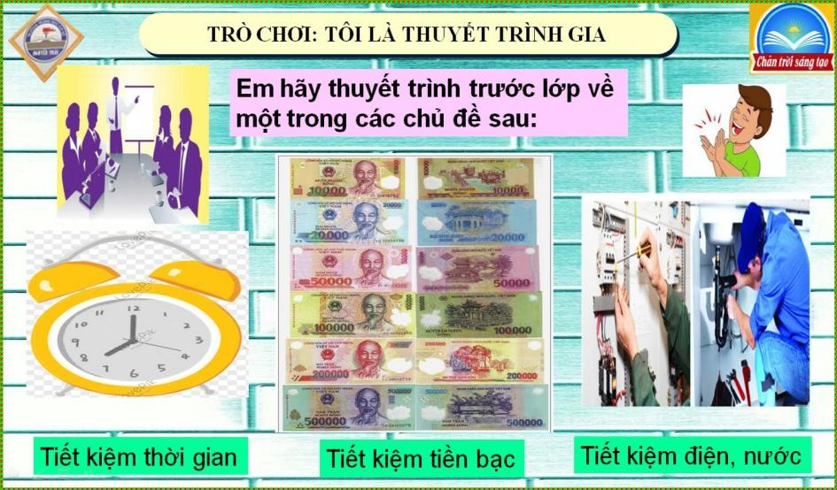  Bước 2: Thực hiện nhiệm vụ học tập  - HS nghe hướng dẫn, làm việc cặp đôi suy nghĩ, trả lời.  - GV hướng dẫn HS bám sát yêu cầu của đề bài, hướng dẫn HS hoàn thành nhiệm vụ.  Bước 3: Báo cáo kết quả và thảo luận  GV:  - Yêu cầu HS lên trình bày.  - Hướng dẫn HS cách trình bày (nếu cần).  HS:  - Trình bày kết quả thảo luận (cặp đôi)  - Nhận xét và bổ sung cho nhóm bạn (nếu cần).  Bước 4: Đánh giá kết quả thực hiện nhiệm vụ  - Nhận xét thái độ học tập và kết quả làm việc nhóm của HS.  - GV đưa ra các tiêu chí để đánh giá HS:  + Kết quả làm việc của học sinh.  + Thái độ, ý thức hợp tác nghiêm túc trong khi làm việc.  GV sửa chữa, đánh giá, chốt kiến thức. Nhắc lại các nội dung khái niệm, biểu hiện, ý nghĩa, cách thực hiện tiết kiệm. | 3. Cách thực hiện tiết kiệm  - Tiết kiệm thời gian  - Tiết kiệm tiền bạc  - Tiết kiệm điện, nước
3. Hoạt động 3: Luyện tập
a. Mục tiêu:
- HS đánh giá được thái độ, hành vi tiết kiệm của bản thân và những người xung quanh.
- HS thể hiện được thái độ đồng tình, ủng hộ với các hành vi của tiết kiệm và phê phán những biểu hiện của lãng phí trong cuộc sống và học tập.
b. Nội dung: Làm bài tập
c. Sản phẩm: Câu trả lời của học sinh – nêu ra cách ứng xử phù hợp trong từng tình huống.
d. Tổ chức thực hiện: Phương pháp đàm thoại, sắm vai; Kĩ thuật động não.
*Nhiệm vụ 1:  Bước 1: Chuyển giao nhiệm vụ học tập:  - GV hướng dẫn học sinh làm bài tập 1.  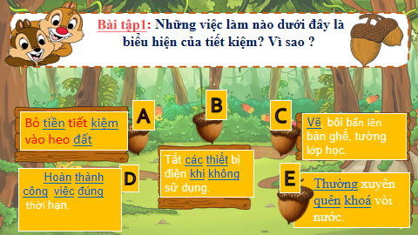  Bước 2: Thực hiện nhiệm vụ học tập  - HS: Nghe hướng dẫn, suy nghĩ trả lời  Bước 3: Báo cáo kết quả và thảo luận  - HS Trả lời cá nhân  Bước 4: Đánh giá kết quả thực hiện nhiệm vụ  - Học sinh nhận xét  - GV sửa chữa, đánh giá.  *Nhiệm vụ 2:  Bước 1: Chuyển giao nhiệm vụ.  Làm bài tập 1 SGK  Tình huống 1, 2,3.  Bước 2: Thực hiện nhiệm vụ học tập  HS xây dựng lời thoại, xử lí tình huống.  Bước 3: Báo cáo kết quả và thảo luận  Bước 4: Đánh giá kết quả thực hiện nhiệm vụ  - Học sinh nhận xét  - GV sửa chữa, đánh giá.  *Nhiệm vụ 3:  Bước 1: Chuyển giao nhiệm vụ.  Giáo viên nêu tình huống yêu cầu HS sắm vai.  Tình huống: Nhân dịp sinh nhật Hà. Lan tặng cho Hà một hộp bút chì màu. Hà rất thích khi nhận được món quà của Lan.  Hà nói:  Mình đang dùng hộp bút chì màu cũ nhưng bây giờ được tặng hộp bút chì màu mới, mình sẽ vứt hộp bút chì màu cũ đi để dùng hộp mới này.  Nếu em là Lan, em có đồng tình với suy nghĩ của Hà không? Em sẽ khuyên Hà như thế nào?  Bước 2: Thực hiện nhiệm vụ học tập  HS xây dựng lời thoại, xử lí tình huống.  Bước 3: Báo cáo kết quả và thảo luận  - HS Sắm vai  Bước 4: Đánh giá kết quả thực hiện nhiệm vụ  - Học sinh nhận xét  - GV sửa chữa, đánh giá. | Bài tập 1.  - Việc làm tiết kiệm A, B, D.  Tình huống 1:  Lan đang lãng phí thời gian.  => Em sẽ khuyên Lan lần sau không nên như vậy nữa, việc hôm nay chớ để ngày mai, chúng ta nên biết tiết kiệm thời gian của bản thân mình.  Tình huống 2:  Các bạn đang lãng phí tài nguyên nước và điện của nhà trường.  => Em sẽ nhắc nhở các bạn không nên lãng phí nước và điện như vậy, vì đây là tài nguyên chung của toàn trường, mỗi người nên tiết kiệm một chút.  Tình huống 3:  An đang lãng phí về tiền bạc của gia đình.  => Em sẽ nói cho An biết ở ngoài xã hội còn rất nhiều người nghèo khổ và họ thiếu thốn rất nhiều, vì vậy chúng ta nên biết tiết kiệm tiền bạc để có thể giúp đỡ cho gia đình cũng như xã hội.
4. Hoạt động 4: Vận dụng
a. Mục tiêu:
HS vận dụng những kiến thức đã học để lập được kế hoạch tiết kiệm tiền.
b. Nội dung: Giáo viên hướng dẫn học sinh thực hiện dự án thực hành tiết kiệm.
c. Sản phẩm: Câu trả lời, phần dự án của học sinh. HS tự nhận xét được việc rèn luyện tính tiết kiệm của mình.
d. Tổ chức thực hiện: Phương pháp hoạt động dự án; Kĩ thuật động não
Bước 1: Chuyển giao nhiệm vụ học tập:  - GV hướng dẫn học sinh thông qua hệ thống câu hỏi hoạt động dự án ...  - Hoạt động dự án:  +Em hãy lập kế hoạch tiết kiệm tiền để có đủ chi phí mua giày dép, sách vở cho năm học mới mà không phải xin bố mẹ.  + Em hãy tự nhận xét việc rèn luyện tính tiết kiệm của mình, bạn bè và người thân. Nêu 5 điều góp ý cho chính em, bạn bè và người thân để cùng nhau thay đổi tích cực hơn.  Bước 2: Thực hiện nhiệm vụ học tập  - Với hoạt động dự án: HS nghe hướng dẫn, chuẩn bị.  Bước 3: Báo cáo kết quả và thảo luận  HS:  - Trình bày kết quả làm việc cá nhân.  + Với hoạt động dự án: trao đổi, lắng nghe, trình bày nếu còn thời gian.  GV:Hướng dẫn HS cách trình bày (nếu cần).  Bước 4: Đánh giá kết quả thực hiện nhiệm vụ  - Yêu cầu HS nhận xét câu trả lời.  - GV sửa chữa, đánh giá, chốt kiến thức. | HS: xây dựng kế hoạch tiết kiệm và trình bày trước lớp ( nế còn thời gian)

1 |  |  |  |  |  | T | Ự | T | I | N
2 |  |  |  |  | T | R | U | N | G | T | H | Ự | C
3 |  |  | K | Ỉ | L | U | Ậ | T
4 |  |  |  |  |  | Y | Ê | U | N | Ư | Ớ | C
5 |  |  |  | T | I | Ế | T | K | I | Ệ | M
6 |  |  | Đ | O | À | N | K | Ế | T
7 | K | H | I | Ê | M | T | Ố | N
8 |  | H | I | Ế | U | H | Ọ | C
9 |  |  |  |  | T | Ố | N | S | Ư | T | R | Ọ | N | G | Đ | Ạ | O
10 |  | N | H | Â | N | N | G | H | Ĩ | A
11 |  | S | I | Ê | N | G | N | Ă | N | G

